校园鲜达（Campus Fresh）生鲜商城
测试报告
日 期 | 版 本 | 说 明 | 作 者
2026.09.11 | V0.9 | 缺陷修复完成，全量回归由 43 个测试扩充至 78 个 | 霍向轩（成员 C）
2026.09.15 | V1.0 | 初稿完成，补齐人工用例执行记录与缺陷报告 | 霍向轩（成员 C）

目 录
1 引言
1.1 编写目的
1.2 背景
1.3 定义
1.4 参考资料
2 测试概要
2.1 动态测试内容和方法
2.2 静态测试内容和方法
2.3 专题测试内容和方法
3 测试环境
4 测试总结
4.1 动态测试情况说明
4.2 缺陷情况说明
4.3 静态扫描情况说明
4.4 建议
4.5 评价

1 引言

1.1 编写目的
本报告总结校园鲜达（Campus Fresh）生鲜商城模块一的测试工作，包括动态测试（自动化测试脚本）、静态测试（代码规范扫描）与专题测试（功能测试与 GUI 自动化）的执行情况、发现的缺陷及其修复验证结果，并给出质量评价与改进建议。预期阅读范围包括：项目经理（小组组长胡喆）、测试人员（小组成员 A、B、C）与开发人员。

1.2 背景
a. 被测试软件系统的名称：校园鲜达（Campus Fresh）生鲜商城 V1.0，是基于 Python + Django + SQLite 实现的 B/S 架构校园生鲜电商平台。
b. 任务提出者为《软件测试与质量保证实践》课程组（华中科技大学软件学院）；开发者为本小组三位成员（组长：胡喆，负责任务分工与汇总；成员 B：商品模块；成员 C：霍向轩，负责购物车、订单与库存模块）；用户为在校学生与校园周边商户；安装与运行的计算中心为测试人员本地主机，服务地址为 http://127.0.0.1:8000/。
测试环境与实际运行环境的差异及其影响：测试环境使用 SQLite 文件数据库并单进程运行，若实际运行环境改用 MySQL/PostgreSQL 并多线程部署，事务隔离级别与行锁行为会有所不同。本报告关于「库存扣减不超卖」的结论基于数据库条件更新语句（UPDATE ... WHERE 库存 >= 购买数量）的命中行数判定，该结论在支持行级锁的关系型数据库上同样成立，但仍建议在目标数据库上以真实并发压测复核（见 4.4 建议）。

1.3 定义
术语 | 定义
越权访问 | 登录用户通过构造他人资源编号，访问或修改不属于自己的数据。
条件更新 | 更新语句自带前置条件（WHERE 库存 >= 购买数量），由数据库保证扣减的并发安全。
等价类划分 / 边界值 / 场景法 | 黑盒用例设计方法：划分有效与无效输入类、取临界值、按业务流程端到端设计。
白盒测试 / 黑盒测试 | 前者关注内部逻辑分支与 SQL 命中情况，后者关注输入与可观察输出的对应关系。
PEP 8 | Python 官方代码风格规范，本轮以 pycodestyle 2.14.0 作为扫描实现。
OK / POK / NG / NT | 用例执行状态：通过 / 部分通过 / 不通过 / 未执行。

1.4 参考资料
资料名称 | 发表日期 | 来源
《软件测试与质量保证实践》小组实践作业要求 v2026（华中科技大学软件学院） | 2026-09 | 课程组
附录3：测试用例清单（校园鲜达-模块一）.xlsx | 2026-09-15 | 本小组
附录4：缺陷报告书（校园鲜达-模块一）.docx | 2026-09-15 | 本小组
docs/reports/2026-09-11-cart-order-defects.md（缺陷与修复记录） | 2026-09-11 | 成员 C
docs/testing/module1-defect-evidence.md（缺陷证据记录） | 2026-09-11 | 成员 C
docs/testing/automation_run_output.txt（全量回归运行输出） | 2026-09-15 | 成员 C
PEP 8 -- Style Guide for Python Code（Python 官方） | — | Python.org

2 测试概要

2.1 动态测试内容和方法

2.1.1 测试内容
动态测试共 78 个自动化用例，覆盖 df_user（用户、登录、地址）、df_goods（商品、搜索、浏览历史）、df_cart（购物车）、df_order（订单、金额、库存）四个应用。重点测试内容包括：登录态与权限边界、购物车条目的归属校验、数量与库存的输入校验、订单金额的服务器重算、收货地址快照、订单号唯一性、库存扣减的并发安全与失败回滚。

2.1.2 测试方法
采用白盒与黑盒相结合的方法。黑盒层面：用 Django 测试客户端（django.test.Client）模拟带登录态的 HTTP 请求，对响应状态码、JSON 结构与数据库最终状态做断言；白盒层面：直接调用视图内部逻辑与 ORM 语句，校验条件更新的命中行数与事务回滚结果，并通过覆盖异常分支验证错误处理路径。用例数据由等价类划分与边界值分析驱动（如数量为 0、负数、超过库存），业务流程由场景法驱动（登录—加购—改数量—提交订单—库存扣减）。

2.2 静态测试内容和方法

2.2.1 测试内容和方法
本轮选择 Python 社区通用的代码规范 PEP 8 作为静态测试依据，使用 pycodestyle 2.14.0 对被测源码 apps/ 目录下的全部 56 个 Python 文件执行扫描。考虑到 Django 项目普遍放宽行长度限制，扫描按两档阈值各执行一次：默认 79 字符（PEP 8 原值）与 119 字符（Django 官方推荐值），以便区分「必须整改」与「可接受的风格差异」。

2.2.2 对规范的理解
结合本产品，选取三项规范说明理解：
（1）E722「不要使用裸 except」。规范要求捕获异常时必须指明异常类型，否则会把键盘中断、系统退出等也一并吞掉。本项目在订单创建处曾出现捕获全部异常后直接返回空响应体的写法，导致下单失败时用户看不到任何原因（缺陷 D-11）；修复时改为按业务异常分别处理，静态扫描目前仍有 2 处裸 except 待整改。这条规范的价值在于：异常处理本身也是功能的一部分，吞掉异常等于隐藏缺陷。
（2）E501「行长度」。PEP 8 建议 79 字符，目的是保证分屏与代码评审时的可读性。本项目扫描出 145 处超 79 字符，但按 119 字符阈值仅剩 8 处，说明绝大多数只是「略长」而非「不可读」。对框架型项目而言，与其机械折行，不如在团队内统一阈值并写入配置，避免规范执行时的争议。
（3）W292「文件末尾缺少换行」。该问题在本项目出现 13 处，看似琐碎，但会导致版本比较时出现「\ No newline at end of file」的噪声差异，影响 Git 提交记录的整洁度，而本作业明确要求以 Git 提交历史判定个人工作量，因此这类格式问题具有实际影响。

2.3 专题测试内容和方法
本阶段开展的是功能测试专题，内容包括三个层次：
（1）人工功能测试：围绕用户注册登录与收货地址、商品浏览搜索与浏览历史、购物车、订单结算与库存扣减五大功能域，设计 36 条人工用例（成员 A、B、C 各 12 条），综合使用等价类划分、边界值分析与场景法三种方法，由成员本人执行并留存 76 张截图证据。
（2）接口自动化测试：以 Django 测试客户端对购物车与订单接口做自动化覆盖，重点验证权限校验、金额重算与库存一致性三类风险，共 35 个用例（apps/df_cart/tests_member_c.py 18 个、apps/df_order/tests_member_c.py 17 个）。
（3）GUI 自动化测试：使用 Playwright 驱动 Microsoft Edge 以无头方式执行成员 C 的 11 条人工用例，自动完成登录、加购、改数量、删除、提交订单等操作并逐步截图，用于解决人工执行易遗漏、证据难留存的问题。

3 测试环境
项目 | 内容
硬件 | Intel(R) Core(TM) i5-1035G1 @ 1.00GHz；内存 16 GB；显示器 1920×1080
操作系统 | Microsoft Windows 11 家庭中文版（64 位）
运行时 | Python 3.10.10
Web 框架 | Django 3.2.25（requirements.txt 声明 5.2.17，实际运行环境为 3.2.25）
数据库 | SQLite 3（仓库内 db.sqlite3；自动化测试使用自动创建的测试库）
浏览器 | Microsoft Edge（Playwright 以 headless 方式驱动，视口 1360×900）
测试框架 | Django 单元测试框架（基于 unittest），manage.py test
静态扫描 | pycodestyle 2.14.0
被测软件 | 校园鲜达 V1.0，源码位于本地仓库 campus-fresh-quality-lab
启动命令 | python manage.py runserver 127.0.0.1:8000
可用账户 | 演示账号 test01、test02，密码均为 123456（仅用于演示，不含真实信息）

4 测试总结

4.1 动态测试情况说明
全量回归执行结果：Ran 78 tests，用时约 1 秒（本次实测 0.883 秒），结果 OK。测试脚本按应用分布如下：
测试脚本 | 用例数 | 覆盖内容
apps/df_user/tests.py | 9 | 用户登录、注册、会话、用户中心与收货地址
apps/df_goods/tests.py | 20 | 商品列表与详情、分类、搜索关键词、浏览历史
apps/df_cart/tests.py | 8 | 购物车基础增删改与页面渲染
apps/df_cart/tests_member_c.py | 18 | 购物车越权隔离、数量校验、商品有效性、失败提示
apps/df_order/tests.py | 6 | 订单创建基础流程
apps/df_order/tests_member_c.py | 17 | 订单越权隔离、金额重算、地址快照、库存回滚、不超卖、订单号唯一
合计 | 78 | —
从覆盖指标看：四个业务应用均有自动化覆盖；三类高风险点（越权访问、金额完整性、库存一致性）分别由专属测试类覆盖，且每条已修复缺陷都至少对应一个回归用例，缺陷修复可被脚本自动验证（对应关系见《附录4：缺陷报告书》每条的「解决详细描述」）。修复前基线为 Ran 43 tests、FAILED (errors=22)；修复后为 Ran 78 tests、OK，新增 35 个用例全部针对本次发现的缺陷。
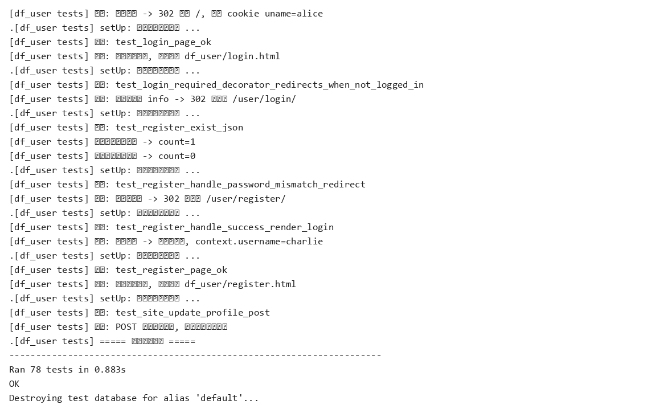
图1 全量回归运行输出（内容取自 docs/testing/automation_run_output.txt）

4.2 缺陷情况说明
本阶段共登记 17 条缺陷，全部由成员 C 在购物车、订单与库存链路发现，分布与处理情况如下：
严重程度 | 数量 | 缺陷编号 | 已修复 | 待修复
高 | 7 | D-01、D-02、D-03、D-04、D-07、D-10、D-15 | 7 | 0
中 | 9 | D-05、D-06、D-08、D-09、D-11、D-12、D-13、D-14、D-17 | 8 | 1（D-17）
低 | 1 | D-16 | 1 | 0
合计 | 17 | — | 16 | 1
缺陷影响分析：严重程度为「高」的缺陷集中在越权访问与金额完整性两个方向。D-01 至 D-03 使任意登录用户都能改动他人购物车、删除他人条目甚至结算他人商品，直接破坏数据所有权边界；D-04 使订单总额采信浏览器提交值，篡改页面金额即可低价下单；D-07 会造成同秒下单时订单被覆盖丢失；D-10 在并发下可能超卖；D-15 导致 22 处测试报错、测试基线不可用。上述缺陷已全部修复，并分别补充了自动化防护用例，回归均通过。
当前唯一未修复缺陷为 D-17：商品详情页【加入购物车】按钮的事件被嵌套绑定（templates/df_goods/detail.html 第 136–172 行），首次点击不发起请求、第二次点击才生效，且每点击一次会多注册一层处理函数，后续点击将重复提交。该缺陷属前端交互问题，不影响服务端数据一致性，已给出修复方案，待开发人员处理。
综合判断：经修复与回归，被测软件在购物车、订单与库存链路上的功能已符合需求规格说明，未发现影响交付的阻断性缺陷。

4.3 静态扫描情况说明
使用 pycodestyle 2.14.0 对 apps/ 下 56 个 Python 文件扫描，两档阈值的结果如下：
规则 | 79 字符阈值 | 119 字符阈值 | 说明
E501 行长度超限 | 145 | 8 | 按 Django 常用 119 阈值后绝大多数可接受，仅 8 处超过 119
W293 空行含空白字符 | 44 | 44 | 格式问题，可用编辑器保存时自动清理
W292 文件末尾缺少换行 | 13 | 13 | 影响 Git 差异整洁度，建议统一处理
E265 块注释缺少「# 」 | 5 | 5 | 注释格式，修改成本低
E302 空行数不足 2 行 | 3 | 3 | 影响可读性，建议整改
E722 使用裸 except | 2 | 2 | 会吞掉非预期异常，与 D-11 同类，建议优先修复
E305 / W291 / W391 | 3 | 3 | 空白与换行类，成本极低
合计 | 215 | 78 | 无语法错误类（E9xx）问题
结果说明：两档阈值下均未发现语法错误类问题（E9 系列），代码可正常解析与运行；问题以格式类为主，其中 E722（裸 except，2 处）属于可能隐藏真实错误的写法，建议优先整改；E501 的 145 处中有 137 处在 119 字符以内，属于阈值选择差异而非实质缺陷。整体看，被测代码风格一致性尚可，主要短板集中在行长度与空白字符，可通过引入格式化工具统一处理。

4.4 建议
改进项 | 修改方法 | 紧迫程度 | 预计工作量 | 负责人
D-17 加购按钮事件嵌套绑定 | 合并两个 click() 处理函数，或改用事件委托并先解绑 | 高（影响首次使用体验） | 约 0.5 小时 | 前端开发（成员 C 提交修复）
E722 裸 except 2 处 | 指定具体异常类型，业务异常与系统异常分别处理 | 中 | 约 0.5 小时 | 成员 C
并发场景未做真实压测 | 使用并发工具对下单接口加压，复核不超卖结论 | 中 | 约 2 小时 | 成员 C
行长度与空白字符（E501/W293/W292 等） | 引入统一格式化工具并写入项目配置，一次性清理 | 低 | 约 1 小时 | 组长统一安排
订单支付（pay 函数）未实现 | 补齐支付流程或明确标记为下阶段范围 | 中 | 待评估 | 组长
Django 版本升级风险 | urls.py 仍使用 django.conf.urls.url，升级 4.0+ 前需改为 re_path | 低 | 约 1 小时 | 组长统一安排

4.5 评价
本次测试完成了对校园鲜达模块一核心业务的动态测试、静态测试与功能测试专题：78 个自动化用例全部通过，36 条人工用例完成设计与执行（成员 C 的 12 条已全部执行并留存证据），静态扫描覆盖了全部 56 个源码文件。发现的 17 条缺陷中 16 条已完成修复并通过回归，剩余 1 条为前端交互缺陷且已给出修复方案。
综合结论：被测软件在功能正确性、权限边界、金额准确性与库存一致性方面已达到需求规格说明的要求，未发现阻断性缺陷，可以交付使用。建议在交付后优先处理 D-17 与 E722，并在目标数据库上补充并发压测。

